SAMEDI 10 NOVEMBRE 2018

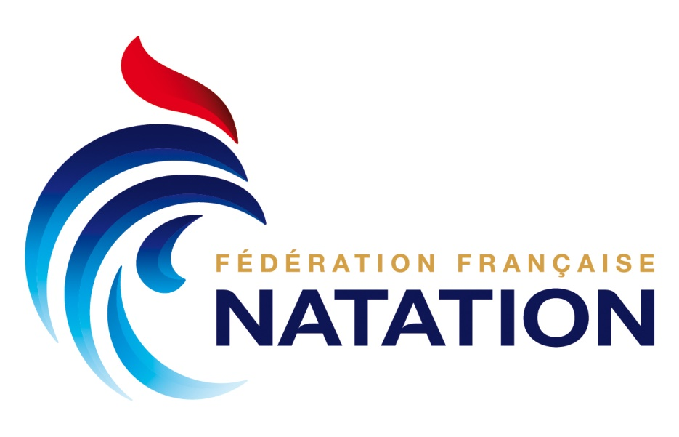



ASSEMBLEE GENERALE

PROCES VERBAL